
РОССИЙСКАЯ ФЕДЕРАЦИЯ
МУНИЦИПАЛЬНЫЙ РАЙОН
БОЛЬШЕГЛУШИЦКИЙ
САМАРСКОЙ ОБЛАСТИ
АДМИНИСТРАЦИЯ
СЕЛЬСКОГО ПОСЕЛЕНИЯ
БОЛЬШАЯ ДЕРГУНОВКА
______________________________
ПОСТАНОВЛЕНИЕ
от 22марта 2013 г. №8

О внесении изменений и дополнений в приложение №1 к муниципальной целевой программе «Комплексное
развитие системы жилищно-коммунального
хозяйства сельского поселения Большая Дергуновка
муниципального района Большеглушицкий Самарской
области на 2013 – 2015 годы»

Руководствуясь Бюджетным кодексом Российской Федерации от 31.07.1998 г. № 145 – ФЗ, Уставом сельского поселения Большая Дергуновка муниципального района Большеглушицкий Самарской области, Постановлением администрации сельского поселения Большая Дергуновка муниципального района Большеглушицкий Самарской области от 07 августа 2012 года № 23 «О разработке и реализации муниципальных целевых программ в сельском поселении Большая Дергуновка муниципального района Большеглушицкий Самарской области»,

ПОСТАНОВЛЯЮ:

- Внести изменения в приложение №1 к целевой программе «Комплексное развитие системы жилищно-коммунального хозяйства сельского поселения Большая Дергуновка муниципального района Большеглушицкий Самарской области на 2013 – 2015 годы»:
- сумму финансирования «строительство станции очистки воды заменить с 400 тыс.руб на 377,5 тыс.руб;»
- дополнить «приобретение бензогенератора сумма 22,5 тыс. руб.»
.
2. Опубликовать настоящее Постановление в газете «Большедергуновские вести».
3. Настоящее Постановление вступает в силу со дня его официального подписания.
6. Контроль за исполнением настоящего Постановления оставляю за собой.

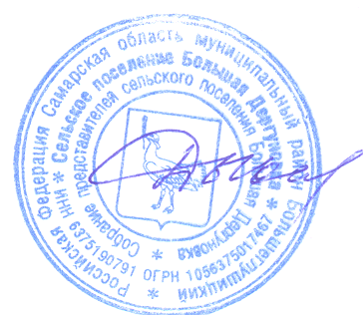
Глава сельского поселения
Большая Дергуновка
муниципального района
Большеглушицкий
Самарской области В.И.Дыхно

Исп: Макарова А.Е.

8(84673)64575

Приложение 1
к Программе

ПЛАН МЕРОПРИЯТИЙ.
тыс.рублей
Наименование  мероприятий | Исполнитель  мероприятий | Срок исполнения | Финансирование  по годам
Наименование  мероприятий | Исполнитель  мероприятий | Срок исполнения | 2013 | 2014 | 2015 | всего
Проведение анализа состояния системы водопровода, его обслуживание и ремонт | Администрация сельского поселения | 2013-2015 годы | 70 | 80 | 90 | 240
Строительство станции очистки воды | Администрация сельского поселения | 2013-2015 годы | 377,5 | - | - | 377,5
Приобретение бензогенератора | Администрация сельского поселения | 2013-2015 годы | 22,5 |  |  | 22,5
ИТОГО: |  |  | 470 | 80 | 90 | 640

